Braas Granat 11V Anthrazit Modulstütze inkl. Sicherheitspfanne

BMI Deutschland BRAAS

Eigenschaften

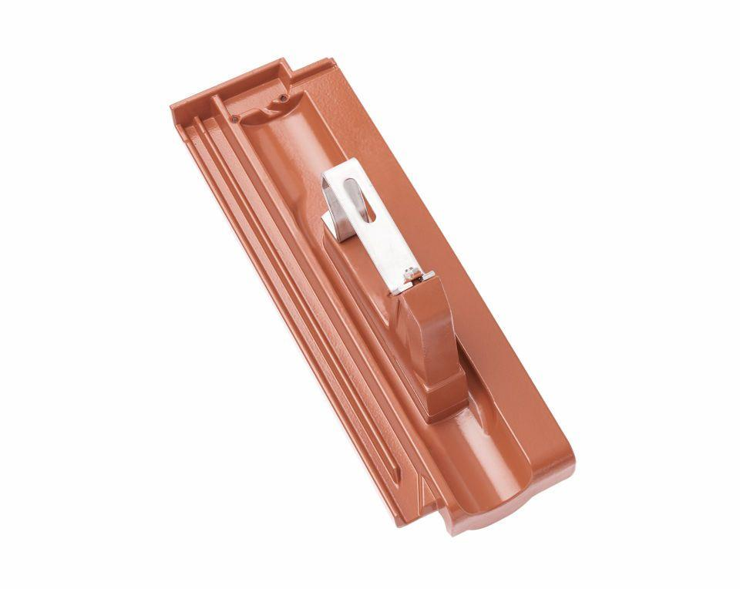

GTIN:

4015506238730

HAN:

08529502

Farbton

anthrazit

Werkstoff

Aluminium

Breite (mm)

150,00

Höhe (mm)

180,00

Länge (mm)

447,00